Opgave 1:

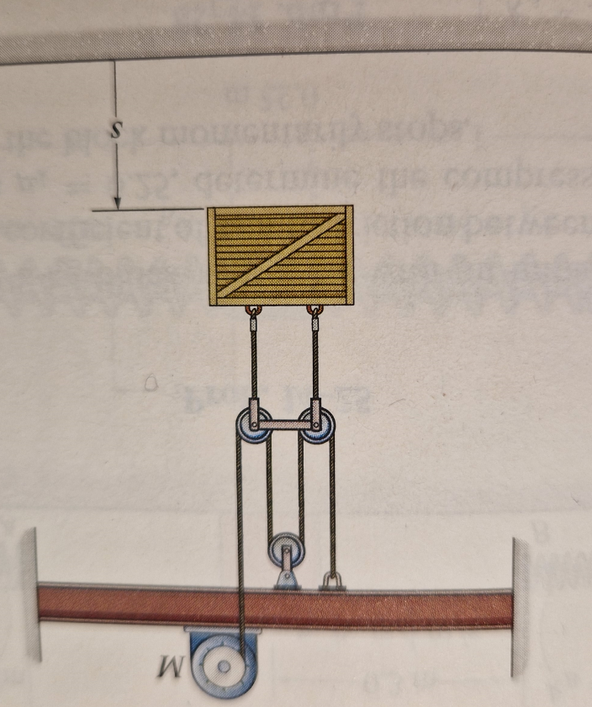

Eksempelvis løsning:

A: $F=4 *P=1000N$

B: ${U^{'}}_{0-3}=F * ∆h$

$=1000 N *3 m= 3000 J$

C: $∆V_{g}=m *g *h$

$=100 kg *9,81\frac{m}{s^{2}} *3 m= 2943 J$

D: ${U'}_{0-3}= ∆T+ ∆V$

E: $∆T={U'}_{0-3}- ∆V_{g}$

$\frac{1}{2} m v^{2}=3000 J-2943 J$

$$v= \sqrt{\frac{3000 J-2943 J}{50 kg}}= 1,07 m/s$$